Pour chacune de ses éditions, Le LAB affiche une empreinte environnementale neutre.
C’est la raison pour laquelle nous choisissons chaque année, avec l’aide de notre partenaire EcoAct, deux projets responsables de compensation carbone, répondant aux objectifs du développement durable formulés par l’ONU, et mis en place en Afrique afin de pallier les émissions incompressibles liées à l’organisation de notre événement.
En 2017, à l’occasion de cette IIIème édition à Abidjan, et faute de projet certifié en Côte d’Ivoire, le choix s’est porté sur deux projets certifiés par Gold Standard, l’un des standards de certification les plus rigoureux au monde pour l’homologation de projets de compensation carbone volontaire :
- UgaStoves (Ouganda) est un projet de réduction de la précarité énergétique et de lutte contre la déforestation. UgaStoves permet la production et la distribution de foyers de cuisson améliorés. Le projet compte aujourd’hui 2 millions de bénéficiaires et permet d’éviter le rejet de 36 000 tonnes d’équivalent CO2 (TeqCO2), et la consommation de 140 000 tonnes de charbon chaque année.

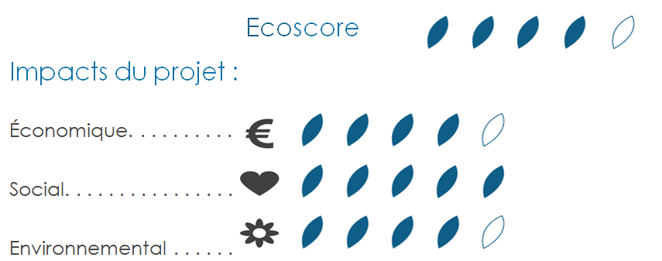

- Water Filter (Kenya) : met en place la distribution de filtres à eau, facilitant l’accès à l’eau potable tout en diminuant le recours au bois de chauffe et permettant la réduction de la mortalité infantile. Le projet a ainsi permis la création de 1000 emplois créés localement, la distribution de 800 000 filtres à eau (permettant de filtrer en moyenne 18 000 litres) et 2700 séances de sensibilisation ont été organisées dans des écoles.

